CS330 Software Engineering

Software Requirements Specification (SRS) Template

GCS(Gestore Catalogo Sonoro)
Team_1:
- Ignazio Leonardo Calogero Sperandeo(capo gruppo)
- Benedetto Migliore
- Alex Chirvasa
- Alessandro Cangiamila

Software Requirements Specification

Document

Version: 0.1 Date: 28/11/2023

Table of Contents

1. Introduction 5
1.1 Purpose 5
1.2 Scope 5
1.3 Definitions, Acronyms, and Abbreviations. 5
1.4 References 5
1.5 Overview 5
2. The Overall Description 6
2.1 Product Perspective 6
2.1.1 System Interfaces 6
2.1.2 Interfaces 6
2.1.3 Hardware Interfaces 7
2.1.4 Software Interfaces 7
2.1.5 Communications Interfaces 8
2.1.6 Memory Constraints 8
2.1.7 Operations 8
2.1.8 Site Adaptation Requirements 8
2.2 Product Functions 9
2.3 User Characteristics 9
2.4 Constraints 9
2.5 Assumptions and Dependencies 10
2.6 Apportioning of Requirements. 10
3. Specific Requirements 10
3.1 External Interfaces 11
3.2 Functions 12
3.3 Performance Requirements 12
3.4 Logical Database Requirements 13
3.5 Design Constraints 13
3.5.1 Standards Compliance 13
3.6 Software System Attributes 13
3.6.1 Reliability 14
3.6.2 Availability 14
3.6.3 Security 14
3.6.4 Maintainability 14
3.6.5 Portability 14
3.7 Organizing the Specific Requirements 15
3.7.1 System Mode 16
3.7.2 User Class 16
3.7.3 Objects 16
3.7.4 Feature 16
3.7.5 Stimulus 16
3. 7.6 Response 16
3.7.7 Functional Hierarchy 16
3.8 Additional Comments 17
4. Change Management Process 17
5. Document Approvals 17
6. Supporting Information 17

1. Introduction
Il documento definisce i requisiti software per uno script che da un qualsiasi dispositivo(con un sistema operativo basato su linux) presente sulla stessa rete, visualizzi a schermo i nomi dei file, presenti sulla cartella specificata, del server remoto dello studio musicale aventi come frequenza di campionamento 44100 Hz.

1.3 Definitions, Acronyms, and Abbreviations.
Catalogo sonoro: cartella presente sul server, che contiene I file musicali.
Server: un computer, in questo caso il l415l00.

1.4 References
IEE 830
CS330 Software Engineering

2. The Overall Description
software deve mandare a video I file sonori che hanno frequenza di campionamento pari a 44100Hz, I file sono presenti sul catalogo sonoro presente sul server. Il compito del software sarà quello di effettuare una connessione da remoto per la ricerca dei file con la frequenza di campionamento indicata.

2.1 Product Perspective

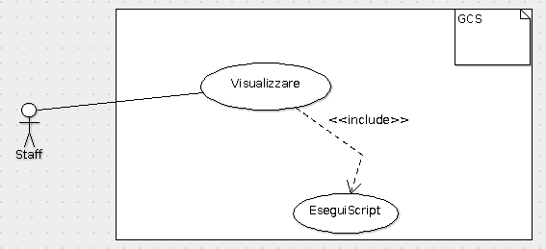

2.1.2 Interfaces
L’interfaccia di sistema è la CLI di sistemi operativi basati su linux.

2.1.5 Communications Interfaces
Il protocollo usato da questo software è SSH(Secure Shell), per la connessione da remoto da qualsiasi comuter della rete locale al server locale.

2.1.8 Site Adaptation Requirements
La macchina su cui verrà eseguito il software dovrà avere installato sshpass. Se il server ha effettuato delle modifiche come la password o il percorso del catalogo sonoro oppure è cambiato definitivamente, il software deve essere sottoposto ad una manutenzione adattiva.

2.3 User Characteristics
L’utente che userà il software dovrà avere delle conoscenze basilari dei sistemi operativi basati su linux, come la CLI.

3.1 Functional Requirements

1. Il software deve avere a disposizione la password del server.

2. Il software deve avere a disposizione la path del catalogo sonoro.

3.2 Testing Requirements
Catalogo Sonoro(Input):
file1.wav f_{c}=44100Hz
file2.wav f_{c}=44100Hz
file3.wav f_{c}=44100Hz
file4.wav f_{c}=44100Hz
file5.wav f_{c}=80200Hz
file6.wav f_{c}=50100Hz
file1.mp3 f_{c}=44,1kHz
file2.mp3 f_{c}=44,12kHz
Ouput:
file1.wav file2.wav file3.wav file4.wav file1.mp3

